## 三种实现方式(不太清晰，不看)

<https://blog.csdn.net/m0_60519493/article/details/125609484>

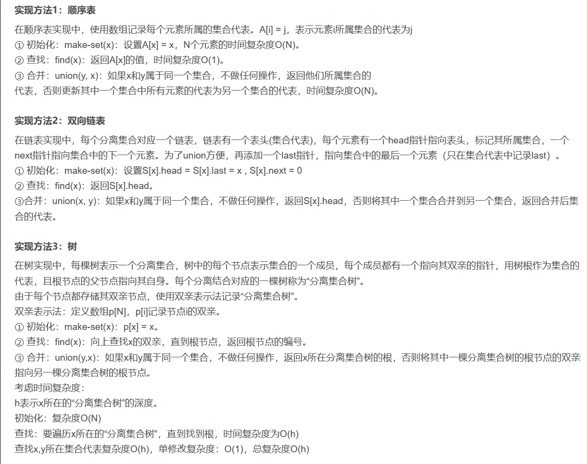

## Labuladong的详细优化过程

原文

<https://labuladong.github.io/algo/di-yi-zhan-da78c/shou-ba-sh-03a72/bing-cha-j-323f3/>

自己总结的核心优化点

<https://www.yuque.com/u1589209/za9w05/gy847f3glb5f45h5>